**ReNgine**, siber güvenlik alanında hedef analizi ve alt alan adı keşfi için geliştirilmiş, güçlü ve web tabanlı bir **otomasyonlu keşif çerçevesidir**. Pasif ve aktif bilgi toplama işlemlerini merkezi bir panel üzerinden yönetmenizi sağlar. Entegre araçlar sayesinde topladığı verileri zenginleştirerek saldırı yüzeyini genişletir.

**Bu Aracın Özellikleri Nelerdir?**

**Web Arayüzü**: Kullanımı kolay, modern bir arayüze sahiptir.

**Alt Alan Adı Keşfi**: Subfinder, Amass, Assetfinder, DNS brute gibi modülleri entegre çalıştırır.

**Servis Tarama**: Nmap, HTTP probe, Wappalyzer modülleri içerir.

**Screenshot Alma**: Web teknolojilerini tanır ve ekran görüntüsü alır.

**Veritabanı Tabanlı Arşivleme**: Toplanan veriler otomatik olarak PostgreSQL’e kaydedilir.

**Otomatik Görev Zamanlayıcı**: Hedefleri belirli periyotlarla otomatik tarayabilir.

**API Entegrasyonu**: Slack, Shodan, Censys gibi API destekleri içerir.

**Docker Tabanlı Kurulum**: Hızlı ve kolay dağıtım.

**ReNgine Aracını Kali Linux / Ubuntu’ya Kurma ve Kullanma Adımları**

**Adım 1: Sistem Güncellemesi ve Gerekli Paketler Yüklenir**

“sudo apt update && sudo apt upgrade -y

sudo apt install git docker.io docker-compose -y”

**Adım 2: ReNgine Reposunu Github Üzerinden Klonlayın**

**“git clone https://github.com/yogeshojha/rengine.git”**

**“cd rengine”**

**Adım 3: Ortam Değişkenlerini Ayarlayın**

ReNgine kurulumuna başlamadan önce çevresel değişken dosyası hazırlanır:

“cp env.example .env”

Sonrasında .env dosyasını bir metin düzenleyici ile açıp veritabanı ve parola bilgilerini düzenleyin (örneğin nano .env).

**Adım 4: Kurulumu Başlatın**

Docker bileşenleri ile birlikte tüm servisi başlatın:

“sudo docker-compose up -d –build”

metin, yazı tipi, ekran görüntüsü, tasarım içeren bir resim

Açıklama otomatik olarak oluşturuldu

**Adım 5: Kurulumun Başarıyla Tamamlandığını Kontrol Et**

Aşağıdaki komutla çalışan konteynerleri kontrol edin:

“sudo docker ps”

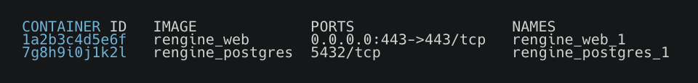

**Adım 6: Web Paneline Erişim Sağlayın**

Tarayıcıya şu adresi yazın:

<http://localhost>

İlk kullanımda aşağıdaki gibi bir kayıt ekranı gelir:

**Kullanıcı Adı**: admin

**Şifre**: (ilk siz belirlersiniz)

**Adım 7: İlk Hedef Oluşturma ve Tarama Başlatma**

Web arayüzünde:

1. “New Target” → hedef domain girilir.
2. “Recon Profile” → hangi araçların kullanılacağı seçilir.
3. “Start Scan” → tarama başlatılır.

ReNgine arka planda:

* Subfinder
* Amass
* DNS probe
* Nmap
* Screenshot gibi işlemleri otomatik başlatır.